**Презентация деятельности научного общества учащихся, педагогов и родителей «Лидер» МБОУ гимназии №19 г.Липецка**

Царство науки не знает предела,

Всюду следы его вечных побед –

Разума слово и дело, сила и свет!

*Я.П. Полонский*

Вступая в современный мир, молодые люди сталкиваются с настоящей действительностью, которая требует от молодого человека высокого качества подготовленности в различных областях творческой и профессиональной деятельности. Оказавшись в новых и незнакомых ситуациях, где стандартные стереотипы не работают, жизнь требует новых нестандартных решений. Поэтому научно-исследовательская деятельность, внедряемая в школе, поможет выпускнику успешно преодолеть любые трудности сложных и неоднозначных ситуаций. Одной из главных целей, которые преследуют педагоги, занимаясь исследовательской и проектной деятельностью, является развитие личности учащихся. Внедряя научно-исследовательскую деятельность в школе, педагоги стремятся на основе желания ребёнка изучать тот или иной предмет, формировать у учащегося стремление самостоятельно и творчески осваивать, изучать и строить новые способы решения задач в любой сфере человеческой деятельности.

Под научно-исследовательской деятельностью можно также понимать такую активизацию работы учащегося, при которой развивается творческая деятельность, связанная с решением логических ситуаций исследовательского характера. Для осуществления направления работы необходимо умело организовать её. Чтобы работа была успешной, для направления деятельности необходимо сформировать познавательную мотивацию.

С 2003 года в гимназии №19 г.Липецка работает научное общество учащихся педагогов и родителей «Лидер», направленное на выявление и поддержку одаренных детей.

Научное общество это добровольное общественное объединение учащихся, педагогов и родителей. Целями и задачами, которого общества являются:

* + формирование творческой, разносторонне развитой личности;
  + развитие познавательной активности и навыков научно-исследовательской, творческой деятельности;
  + создание благоприятных условий для самореализации;
  + раскрытие имеющегося потенциала у членов научного общества «Лидер»;
  + ориентация учащихся на познание – одной из ценностей современного общества;
  + систематизация и расширение знаний членов общества «Лидер».

Все педагоги и учащиеся гимназии, а также родители, проявившие свое активное участие в деятельности научного общества учащихся, являются членами НОУ. Если на уровне старшей школы роль родителей, скорее контролирующая, то в начальной школе и на уровне среднего образования родители являются активными участниками в выполнении различных проектных и исследовательских работ. К примеру, все проектные работы учащихся начальных классов, презентованные в рамках Проектной недели в апреле 2015 года в гимназии, были выполнены и представлены не только под руководством учителя-наставника, а также с участием родителей.

Девиз педагога гимназии №19: «Нет неуспешных детей, каждый учащийся гимназии №19 г.Липецка может найти себя в разных видах деятельности». Ребенок с успехом принимает участие в различных олимпиадах? Или ему интересно заниматься исследовательской и проектной деятельностью? А может быть, ребенок имеет способности к творчеству? В гимназии любое проявление своих интеллектуальных, творческих способностей найдет отражение в направлениях работы научного общества учащихся. Деятельность Научного общества учащихся, педагогов и родителей «Лидер» в гимназии №19 г.Липецка строится по трем направлениям: секция «Олимпийский резерв», секция «Энциклопедист-исследователь», секция «Академия творчества».

Традиционно в сентябре в гимназии проходит установочная конференция «Старт для лидера», на которой мы подводим итоги за прошлый год и презентуем план работы на предстоящий учебный год.

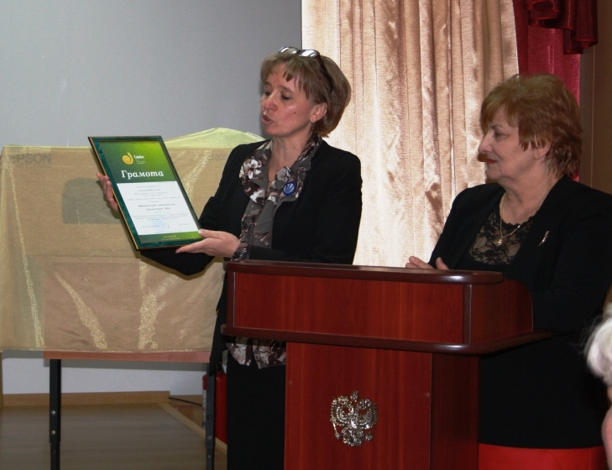

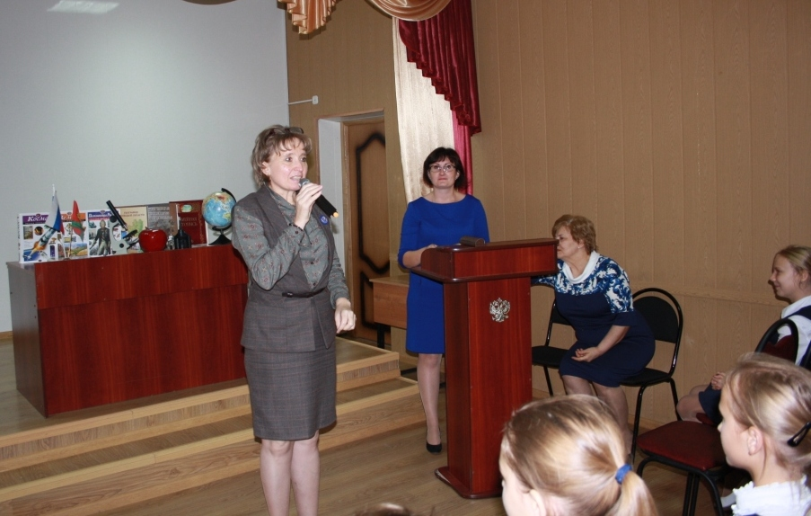

|  |  |
| --- | --- |
|  |  |

*Рис.1. Установочная конференция Рис.2. Вручение грамоты «Школа года» «Старт для лидера по результатам дистанционных*

*конкурсов Центра «Снейл»*

Секция «Олимпийский резерв»

В рамках работы данной секции проводятся занятия с педагогом-наставником, направленные на подготовку к участию в различных интеллектуальных конкурсах и олимпиадах (очных, заочных, дистанционных). Приоритет в данном направлении отдан подготовке к участию во всероссийской олимпиаде школьников.

Обращаясь к словам А.А. Фурсенко, с которым он обратился к участникам всероссийской олимпиады школьников несколько лет назад, понимаем, что актуальность их не миновала и по сей день. «Подготовка талантливой молодежи, способной обеспечить России достойное место в мире начинается ещё в школе. Важную роль при этом играют олимпиады школьников. Возникнув по инициативе выдающихся российских учёных, они быстро заняли достойное место в системе подготовки квалифицированных специалистов. Олимпиады проводится ежегодно и направлены на выявление и развитие у учащихся творческих способностей и интереса к научно-исследовательской деятельности, создание необходимых условий для поддержки одаренной молодежи, распространение научных знаний».

Достижения учащихся гимназии во всероссийской олимпиаде школьников на различных уровнях за последние три года представлены на рисунке 3. Из нее видно, что показатель как минимум стабилен или стремится к увеличению. По количественному показателю на муниципальном уровне гимназия №19 последние три года входит в пятерку лучших среди образовательных организаций города Липецка, а на уровне региона в прошлом году мы заняли второе место, что приятно осознавать и педагогам, и детям и, конечно, родителям.

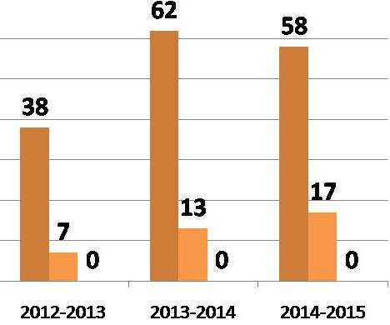

Муниципальный этап всероссийской олимпиады

Региональный этап всероссийской олимпиады

Заключительный этап всероссийской олимпиады

совещание_21

*Рис.3. Динамика достижений учащихся-членов НОУПиР «Лидер» секции «Олимпийский резерв»*

Еще один блок «приоритетных» олимпиад для гимназистов – это межвузовские олимпиады, организованные Советом ректоров ведущих ВУЗов страны. Выпускники гимназии №19 знают, что для того чтобы обучаться в лучших ВУЗах страны можно не только сдать ЕГЭ на высокие баллы, но и необходимо участвовать и побеждать в межвузовских олимпиадах.

Секция «Академия творчества»

«Академия творчества» - самая молодая, но не менее результативная секция научного общества «Лидер». Участники данной секции могут проявить себя в различных творческих конкурсах и фестивалях музыкальной, художественной, технической направленности. В ежегодном плане работы этой секции – расширение спектра участия в творческих состязаниях. Сегодня же стало доброй традицией для юных академиков участвовать и побеждать в таких конкурсах как «Вместо елки букет», «Аленький цветочек», «Дорога глазами детей», «Звезды нового века» и ряд других дистанционных фотоконкурсов.

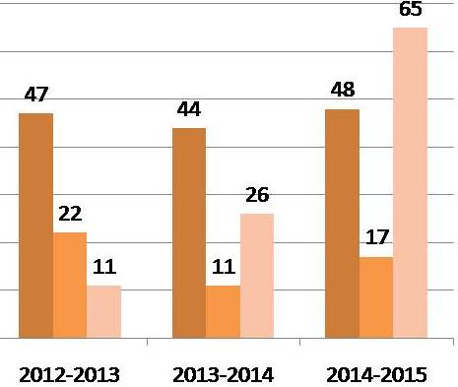

Муниципальные конкурсы

Региональные конкурсы

Всероссийские конкурсы

совещание_21

*Рис.4. Динамика достижений учащихся-членов НОУПиР «Лидер» секции «Академия творчества»*

Секция «Энциклопедист-исследователь»

Для учащихся особенно важно заниматься научной, поисковой, проектной деятельностью в школьном возрасте, когда идет активное формирование познавательных способностей детей и их социальное становление. Подспорьем в этом направлении работы в нашей гимназии выступают занятия в секции «Энциклопедист-исследователь» в рамках деятельности научного общества «Лидер».

Достижения членов НОУПиР секции «Энциклопедист-исследователь» за последние три года представлено на рисунке 5.

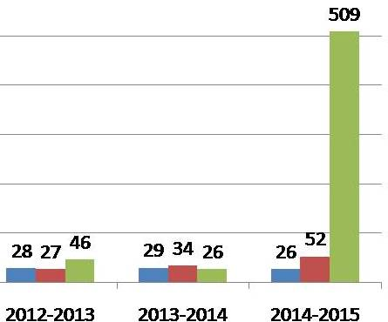

подписи

Муниципальный уровень

Региональный уровень

Всероссийский и международный уровень

*Рис.5. Динамика достижений учащихся-членов НОУПиР «Лидер» секции «Энциклопедист-исследователь»*

Представления своих исследовательских и проектных работ учащиеся начинают в октябре на муниципальной научно-практической конференции «Путь к успеху», организованной Центром дополнительного образования для одаренных детей «Стратегия». На VI НПК 23 октября 2015 года от гимназии 19 заявлено к участию шесть работ, из которых пять отобраны к очной защите. Затем работы могут быть представлены на НПК «Юность. Наука. Культура», инженерной выставке «Шаг в будущее», конкурсе исследовательских работ «Отечество», региональной конференции «К вершинам знаний!» и др.

По итогам дистанционных конкурсов, организованных Центром дистанционных технологий «Снейл» (г.Томск) гимназия №19 неоднократно признавалась «Школой месяца» и «Школой года».

РЕЗУЛЬТАТИВНОСТЬ УЧАСТИЯ В НПК

УЧАЩИХСЯ МБОУ гимназии №19

за 2014-2015 учебный год

|  |  |  |  |  |
| --- | --- | --- | --- | --- |
| ***№*** | ФИО учащегося, тема исследования | Муниципальный  уровень | Региональный  уровень | Выше  регионального |
| 1 | Маньшин Яков,  «Наступит ли ренессанс традиционных СМИ?» | IV муниципальная НПК обучающихся «Путь к успеху», 24-25 октября 2014г. Диплом 2ст |  |  |
| 2 | Терехова Валентина,  «Ономастическое пространство гимназии №19 им. Н.З. Поповичевой» | IV муниципальная НПК обучающихся «Путь к успеху», 24-25 октября 2014г. Диплом 3ст | Региональная НПК «К вершинам знаний», МБОУ лицей №44 и ДО адм-ции, март 2015г. Диплом 3ст |  |
| 3 |  | Федеральное окружное соревнование молодых исследователей ЦФО «Шаг в будущее. Центральная Россия», ЛГТУ, г. Липецк, XI,2014г. Диплом 2ст |  |
| 4 |  | Региональная открытая НПК учащихся и студентов «Молодёжь. Наука. Инновации», МОУ ВПО «Институт права и экономики», г. Липецк, 6 апреля 2015г., Диплом 2ст |  |
| 5 |  | НПК «Юность. Наука. Культура-2015», МОиН РФ, Межд. Академия наук ПО, УОиН ЛО, ЛГПУ, ФИиСТех, март 2015г. Диплом 2ст |  |
| 6 | Невинная Ксения,  «Открытки ручной работы (салфетная техника в объёме 3D» | IV муниципальная НПК обучающихся «Путь к успеху», 24-25 октября 2014г. Диплом 3ст |  |  |
| 7 | Бондарчук Анастасия,  «Влияние азотных удобрений (мочевины) на содержание нитратов в плодах томатов» |  | Региональная НПК «К вершинам знаний», МБОУ лицей №44 и ДО адм-ции, март 2015г. Диплом 3ст |  |
| 8 |  | Региональная открытая НПК учащихся и студентов «Молодёжь. Наука. Инновации», МОУ ВПО «Институт права и экономики», г. Липецк, 6 апреля 2015г., Диплом 1ст |  |
| 9 | Большунова Екатерина,  «Роль книги в жизни гимназистов и студентов» |  | Федеральное окружное соревнование молодых исследователей ЦФО «Шаг в будущее. Центральная Россия», ЛГТУ, г.Липецк, XI, 2014г., Диплом 3ст |  |
| 10 | Гончарова Валерия,  «Исследование свойств пенополиуретана в целях применения его в строительстве» |  | Федеральное окружное соревнование молодых исследователей ЦФО «Шаг в будущее. Центральная Россия», ЛГТУ, г. Липецк, XI, 2014г. Диплом 1ст |  |
| 11 | Каравашкина Юлия,  «Использование отходов металлургии для производства тяжёлых бетонов» |  | Федеральное окружное соревнование молодых исследователей ЦФО «Шаг в будущее. Центральная Россия», ЛГТУ, г. Липецк, XI, 2014г. Диплом 1ст |  |
| 12 | Шумская Анастасия,  «Определение экологического состояния почвы с использованием Клевера Белого как биоиндикатора среды» |  | Региональная открытая НПК учащихся и студентов «Молодёжь. Наука. Инновации», МОУ ВПО «Институт права и экономики», г. Липецк, 6 апреля 2015г., Диплом 2ст | II Междунар. фестиваль детского и юношеского творчества «Естественные. науки», 2014г. «Звёзды нового века», Лауреат |
| 13 | Кононова Маргарита,  «Образование и социальная среда: дети и социальные сети. Изучение степени зависимости учеников гимназии №19 г. Липецка от социальных сетей» |  | Региональная открытая НПК учащихся и студентов «Молодёжь. Наука. Инновации», МОУ ВПО «Институт права и экономики», г. Липецк, 6 апреля 2015г., Диплом 1ст | III Междунар. фестиваль детского и юношеского творчества «Звёзды нового века», «Гуманит. науки», 2014г., Лауреат |
| 14 | Ильина Екатерина, «Неизвестные свойства параллелограмма и использование свойств параллелограмма в жизни человека» |  | Региональная открытая НПК учащихся и студентов «Молодёжь. Наука. Инновации», МОУ ВПО «Институт права и экономики», г. Липецк, 6 апреля 2015г., Диплом 1ст |  |
| 15 | Щеглеватых Алина, «Решение линейных и квадратных уравнений с параметрами» |  | Региональная открытая НПК учащихся и студентов «Молодёжь. Наука. Инновации», МОУ ВПО «Институт права и экономики», г. Липецк, 6 апреля 2015г., Диплом 1ст |  |
| 16 |  | НПК «Юность. Наука. Культура-2015», МОиН РФ, Межд. Академия наук ПО, УОиН ЛО, ЛГПУ, ФИиСТех, март 2015г. Диплом 1ст |  |
| 17 | Ситдиков Максимилиан, «Извержение вулкана. Загадки природы» |  |  | II Междунар. фестиваль детского и юношеского творчества «Звёзды нового века», «Естественные науки», 2014г. Лауреат |

В гимназии в апреле проводится традиционная гимназическая научно-практическая конференция «Юность и наука», на которой подводятся итоги учебного года, а также представляются новые исследовательские и проектные работы. Каждая работа проходит экспертизу и получает рекомендации для участия в НПК и конкурсах на будущий учебный год.

ПЛАН ПРОВЕДЕНИЯ

научно-практической конференции «Юность и наука» 28 апреля 2015 года

|  |  |  |
| --- | --- | --- |
| Время | Мероприятие | Место проведения |
| 13.30 | Открытие работы секций НПК «Юность и наука» | Конференц-зал |
| 13.40 | Работа секций  - «Юниор» (1-4 классы)  - «Старт в науку» (4-7 классы)  - «Шаг в будущее» (8-11 классы) | Кабинет №6  Кабинет №8  Кабинет №10 |
| 15.00 | Подведение итогов, вручение дипломов | Конференц-зал |
| 15.30 | Резолюция конференции.  Закрытие НПК «Юность и наука» |

Секционные заседания НПК «Юность и наука» 28 апреля 2015 года

|  |  |  |
| --- | --- | --- |
| Секция «Юниор»  1-4 классы | Секция «Старт в науку»  4-7 классы | Секция «Шаг в будущее»  8-11 классы |
| *Модератор:*  *Вострикова Л.И.* | *Модератор:*  *Пашкина Н.А.* | *Модератор:*  *Ширинская Л.А.* |
| Эксперты: Костина Г.В., Волкова М.Я., Щеглеватых А. (9б) | Эксперты: Амелина С.А., Меринова О.М., Бородина М. (10б) | Эксперты: Жестерева Н.Б., Фокина О.В., Шумская А. (10б) |
| 1. «Почему летают самолеты?» Кривцов Виктор, 2в (Акулинина Т.Н.) | 1. «Шпионы в муравейнике», Сафонова Мария, Иванова Светлана,7б (Ширинская Л.А.) | 1.«Семейный бюджет: чем строже, тем экономнее? Программные продукты для оптимизации семейного бюджета», Васильева Виктория, 8б (Игнатова Е.Ю.) |
| 2. «Извержение вулкана. Загадки природы», Ситдиков Максимилиан 2б (Гребенькова Т.С.) | 1. «Пентамино – поиск решений одной задачи», Черных Дарина, Литаврина Галина,5а (Алябьева Е.А.) | 2.«Влияние азотных удобрений (мочевины) на содержание нитратов в плодах томатов», Бондарчук Настя, 11б (Невежина С.Л.) |
| 3. «Русская матрешка» Кукишева Юлия, 2б (Митина Л.В.) | 3. «Влияние Байрона на творчество Пушкина» Николаева Екатерина, Чаукина Софья, 10а (Мещерякова Н.К.) | 3.«Бессмертный полк», Рубченя Дарья, Котова Евгения, 10в (Фокина О.В.) |
| 4. «Твёрдость горных пород и минералов» Воротынский Леонид, 3б (Гребенькова Т.С.) | 4.Ложные друзья переводчика» Курганникова Виктория, Черных Дарина, 5а (Акимова С.В.) | 4.«Компьютерная графика», Кононова Маргарита, 10в (Власова Т.А.) |
| 5. «Новая жизнь бумаги» Малькова Екатерина, 4б (Шкут Е.В.) | 5. «Ономастическое пространство гимназии №19» Терехова Валентина, 7б (Жестерева Н.Б.) | 5. «Готический стиль в архитектуре Липецкой области. Церковь иконы Знамения Божьей Матери в селе Вешаловка Липецкой области» Коршунова Мария, 8б (Юшкова Т.А.) |

**1.Критерии оценки исследовательских и творческих работ**

|  |  |  |
| --- | --- | --- |
| № | Критерии | Оценка |
| 1. | Тип работы | 1 - реферативная работа, 2 - работа носит исследовательский характер, 3 – работа является проектом |
| 2. | Использование известных результатов и научных фактов | 1 - автор использовал широко известные данные, 2 - использованы уникальные научные данные |
| 3. | Полнота цитируемой литературы, ссылки на ученых | 1 - использован учебный материал школьного курса, 2 - кроме (1) использованы специализированные издания, 3 - использованы уникальные литературные источники |
| 4. | Актуальность работы | 1- изучение вопроса не является актуальным в настоящее время; 2- представленная работа привлекает интерес своей актуальностью. |
| 5. | Использование знаний вне школьной программы | 1 - в работе использованы знания школьной программы, 2 - при выполнении работы, интересы школьника вышли за рамки школьной программы |
| 6. | Степень новизны полученных результатов | 1 - в работе доказан уже установленный факт, 2 - в работе получены новые данные |
| 7. | Качество исследования | 1 - результаты работы могут быть доложены на школьной конференции, 2 - результаты работы могут быть доложены на муниципальной, региональной конференции , 3 - результаты интересны, уникальны и могут быть опубликованы в СМИ |
| 7. | Практическая значимость | 1 - работа может быть использована в учебных целях, 2 - работа уже используется в своем учебном учреждении, 3 - работа используется в нескольких ОО, 4 работа внедряется во внеучебной организации |
| 8. | Структура работы: введение, постановка задачи, решение, выводы | 1 - в работе плохо просматривается структура. 2 - в работе отсутствуют один или несколько основных разделов, 3 - работа структурирована. |
| 9. | Оригинальность подхода | 1 - традиционная тематика. 2 - работа строится вокруг новых идей, 3 - в работе доказываются новые идеи |
| 10. | Владение автором научным  специальным аппаратом, специальными терминами | 1 - автор владеет базовым аппаратом, и специальным аппаратом;  2 - использованы общенаучные и специальные термины, 3 - показано владение специальным аппаратом |
| 11. | Качество оформления работы | 1 - работа оформлена аккуратно, но описание непонятно, неграмотно, 2 - работа оформлена аккуратно, описание четко, последовательно, понятно, грамотно, 3 – работа оформлена аккуратно, четко описана, в оформлении приложения использованы нестандартные приемы. |
|  | ИТОГО | 35 |

1. Критерии оценки публичного выступления (презентации доклада)

|  |  |  |
| --- | --- | --- |
| № | Критерий | Оценка |
| 1 | Качество доклада | 1 - доклад зачитывает, 2 - доклад рассказывает, но не объяснена суть работы, 3 - четко выстроен доклад, 4 - кроме хорошего доклада, владеет иллюстративным материалом, 5 - доклад производит выдающееся впечатление |
| 2 | Качество ответов на вопросы | 1 - не может четко ответить на вопросы, 2 - не может ответить на большинство вопросов, 3 - отвечает на большинство вопросов |
| 3 | Использование демонстрационного материала | 1 - представленный демонстрационный материал не использовался докладчиком, 2 - демонстрационный материал использовался в докладе, 3 - автор предоставил демонстрационный материал и прекрасно в нем ориентировался |
| 4 | Оформление демонстрационного материала | 1 - представлен плохо оформленный демонстрационный материал, 2 - демонстрационный материал хорошо оформлен, но есть неточности, 3 - к демонстрационному материалу нет претензий |
| 5 | Владение автором научным и специаль­ным аппаратом | 1 - автор владеет базовым аппаратом, 2 - использованы общенаучные и специальные термины, 3 - показано владение специальным аппаратом |
| 6 | Четкость выводов, обобщающих доклад | 1 - выводы имеются, но они не доказаны, 2 - выводы нечеткие, 3 - выводы полностью характеризуют работу |
|  | ИТОГО: | 20 |
|  | ВСЕГО: | 55 |

Наиболее активные учащиеся, педагоги и родители получают благодарственные письма, дипломы и ценные призы.

|  |  |
| --- | --- |
| F:\ИРО\IMG_8696.JPG | F:\ИРО\IMG_1775.JPG |

*Рис.6. НПК «Юность и наука», 2014 г. Рис.7. НПК «Юность и наука, 2015 г*

Итоги работы научного общества в гимназии мы начинаем подводить с чествования победителей и призеров муниципального этапа всероссийской олимпиады школьников на празднике «Бал олимпийцев». Спонсором праздника выступает ЛГОО «Попечительский совет МБОУ гимназии №19».

|  |  |
| --- | --- |
| F:\ИРО\IMG_4438.JPG | F:\ИРО\IMG_6921.JPG |

*Рис.8. «Бал олимпийцев» декабрь, 2014 г. Рис.9. «Бал олимпийцев», декабрь, 2013 г.*

Весной победители и призёры муниципального этапа всероссийской олимпиады школьников поедут в детский оздоровительный лагерь «Прометей». Эта поездка запланирована в соответствии с реализацией городской программы «Одарённые дети».

А в мае на традиционном празднике чествования членов научного общества нагрудный знак «Гордость гимназии» вручается самым активным и результативным членам научного общества, тем, кто учится на «отлично» и своим трудом доказывает, что он достоин быть родом из 19-й.

|  |  |
| --- | --- |
| IMG_2342 | F:\ИРО\IMG_5949.JPG |

*Рис.10. Нагрудный знак «Гордость Рис.11. Обладатели знака «Гордость гимназии»,*

*гимназии» 2014-2015 учебного года*